**10 ĐỀ KIỂM TRA GIỮA HỌC KỲ 1 TOÁN 1**

**(CÓ LỜI GIẢI CHI TIẾT)**

**ĐỀ SỐ 1**

**Bài 1.** Nối ô trống với các số thích hợp:



**Bài 2.** Điền dấu ( > , < , = ) thích hợp vào chỗ chấm:

▪ 3 … 5 ▪ 6 … 4

▪ 2 … 2 ▪ 7 … 9

▪ 1 + 3 … 2 + 3 ▪ 2 + 1 … 1 + 1

▪ 4 + 0 … 2 + 2 ▪ 1 + 4 … 2 + 3

**Bài 3.** Nhìn hình, điền số và dấu ( > , < , = ) thích hợp vào ô trống:



**Bài 4.** Nối ghép tính với kết quả đúng:



**Bài 5.**Tính:

   

**Bài 6.** Viết phép tính thích hợp vào ô trống bên phải:



**ĐÁP ÁN**

**Bài 1.**



**Bài 2.**

▪ 3 < 5 ▪ 6 > 4

▪ 2 = 2 ▪ 7 < 9

▪ 1 + 3 < 2 + 3 ▪ 2 + 1 > 1 + 1

▪ 4 + 0 = 2 + 2 ▪ 1 + 4 = 2 + 3

**Bài 3.**

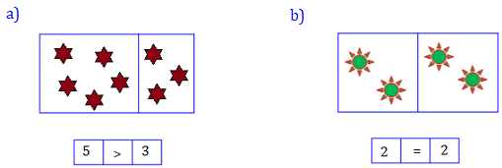

**Bài 4.**



**Bài 5.**

   

**Bài 6.**

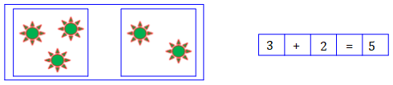

**ĐỀ SỐ 2**

**Bài 1.** Vẽ thêm hình tam giác để hình B có số hình tam giác bằng hình A:



**Bài 2.** Điền số và dấu ( > , < , = ) thích hợp vào ô trống:



**Bài 3.** Viết chữ số thích hợp vào ô trống:



**Bài 4.** Tính:

   

1. ▪ 1 + 4 = ….. ▪ 3 + 2 = ….. ▪ 2 + 2 = ….. ▪ 4 + 1 = …..

**Bài 5.** Nối phép tính với số thích hợp:



**Bài 6.** Viết phép tính thích hợp vào ô trống:



**ĐÁP ÁN**

**Bài 1.**

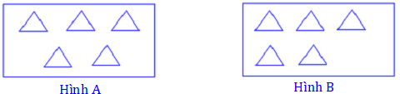

**Bài 2.**

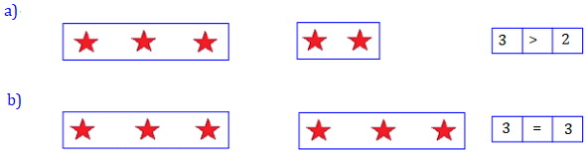

**Bài 3.**

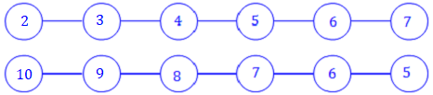

**Bài 4.**

   

1. ▪ 1 + 4 = 5 ▪ 3 + 2 = 5 ▪ 2 + 2 = 4 ▪ 4 + 1 = 5

**Bài 5.**



**Bài 6.**

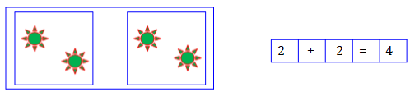

**ĐỀ SỐ 3**

**Bài 1.** Viết tiếp vào chỗ chấm:

1. Số liền sau số 9 là ……
2. Số liền sau số 5 là ……

**Bài 2.** Điền dấu ( > , < , = ) thích hợp vào ô trống:



**Bài 3.** Viết số thích hợp vào ô trống:



**Bài 4.**Tính:

   

1. ▪ 2 + 3 = ….. ▪ 6 + 3 = ….. ▪ 5 + 4 = ….. ▪ 7 + 2 = …..

**Bài 5.**Giải bài toán theo tóm tắt sau:

Tuấn có: 4 viên bi

Đạt có: 5 viên bi

Tất cả có: ….. viên bi?

*Bài giải*

……………………………………………………………………………………………………………

……………………………………………………………………………………………………………

……………………………………………………………………………………………………………

**Bài 6.** Viết số thích hợp vào chỗ chấm:

1. 5 = 3 + ….. + 1 b) 3 = 1 + ….. + 2

**ĐÁP ÁN**

**Bài 1.**

1. Số liền sau số 9 là 10
2. Số liền sau số 5 là 6

**Bài 2.**

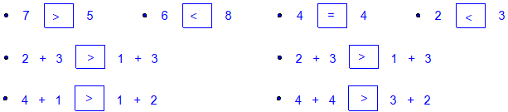

**Bài 3.**

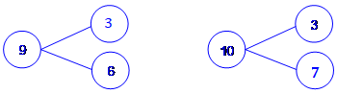

**Bài 4.**

   

1. ▪ 2 + 3 = 5 ▪ 6 + 3 = 9 ▪ 5 + 4 = 9 ▪ 7 + 2 = 9

**Bài 5.**

*Bài giải*

Số viên bi tất cả có là:

4 + 5 = 9 (viên bi)

Đáp số: 9 viên bi

**Bài 6.**

1. 5 = 3 + 1 + 1 b) 3 = 1 + 0 + 2

**ĐỀ SỐ 4**

**Bài 1.** Viết các số thích hợp vào chỗ chấm:

1. 1 , 2 , 3 , ….. , ….. , ….. , ….. , ….. , ….. , …..
2. 8 , 7 , 6 , ….. , ….. , ….. , ….. , ….. , ….. , …..

**Bài 2.** Cho các số 2 , 3 , 5. Hãy viết vào các ô trống để được hai phép tính đúng:



**Bài 3.** Số?



**Bài 4.**

   

1. ▪ 1 + 4 = ….. ▪2 + 2 = ….. ▪1 + 3 = ….. ▪2 + 1 = …..

**Bài 5.** Vẽ thêm ô vuông để hai hình có số ô vuông bằng nhau:



**Bài 6.** Viết phép tính thích hợp vào ô trống:



**ĐÁP ÁN**

**Bài 1.**

1. 1 , 2 , 3 , 4 , 5 , 6 , 7 , 8 , 9 , 10
2. 8 , 7 , 6 , 5 , 4 , 3 , 2 , 1 , 0

**Bài 2.**



**Bài 3.**

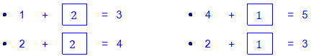

**Bài 4.**

   

1. ▪ 1 + 4 = 5 ▪2 + 2 = 4 ▪1 + 3 = 4 ▪2 + 1 = 3

**Bài 5.**

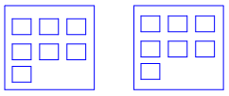

**Bài 6.**

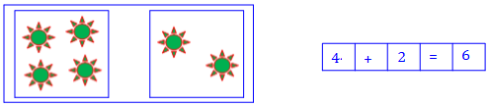

**ĐỀ SỐ 5**

**Bài 1.** Số?



**Bài 2.** Điền dấu ( > , < , = ) thích hợp vào chỗ chấm:

▪ 3 + 2 ….. 4 ▪ 1 + 3 ….. 5 ▪ 2 + 1 ….. 3 ▪ 5 + 0 ….. 5

**Bài 3.** Tính:

1. ▪ 2 + 2 + 1 = ….. ▪ 3 + 1 + 0 = …..

▪ 1 + 1 + 3 = ….. ▪ 2 + 1 + 2 = …..

   

**Bài 4.** Điền số và dấu ( > , < , = ) thích hợp vào ô trống:



**Bài 5.**Nối ô trống với những số thích hợp ở bên dưới:



**Bài 6.** Viết phép tính thích hợp vào ô vuông:



**Bài 7.** Hình bên có bao nhiêu hình tam giác



*Trả lời*

……………………………………………………

……………………………………………………

……………………………………………………

……………………………………………………

……………………………………………………

……………………………………………………

**ĐÁP ÁN**

**Bài 1.**

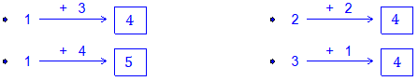

**Bài 2.**

▪ 3 + 2 > 4 ▪ 1 + 3 < 5 ▪ 2 + 1 = 3 ▪ 5 + 0 =. 5

**Bài 3.**

1. ▪ 2 + 2 + 1 = 5 ▪ 3 + 1 + 0 = 4

▪ 1 + 1 + 3 = 5 ▪ 2 + 1 + 2 = 5

   

**Bài 4.**

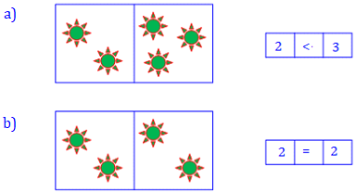

**Bài 5.**



**Bài 6.**

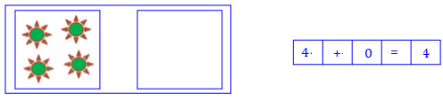

**Bài 7.**



*Trả lời*

Hình bên có 5 hình tam giác

**ĐỀ SỐ 6**

**Bài 1.**

1. Viết các số 2, 5, 7, 3, 9, 4, 6, 8 theo thứ tự từ bé đến lớn:

………………………………………………………………………………………………………

1. Khoanh vào số bé nhất trong các số:

9 , 5 , 7 , 1 , 6 , 8 , 3 , 4 , 2

**Bài 2.** Vẽ thêm hoặc gạch bớt để hình A và hình B có số vòng tròn bằng nhau:



**Bài 3.** Tính:

   

1. ▪ 2 + 0 + 3 = ….. ▪ 3 + 1 + 1 = …..

▪ 1 + 3 + 1 = ….. ▪ 2 + 2 + 1 = …..

**Bài 4.** Điền dấu ( > , < , = ) thích hợp vào ô trống:



**Bài 5.** Viết số thích hợp vào ô trống:



**Bài 6.** Viết phép tính thích hợp vào ô trống:



**Bài 7.** Hình bên có bao nhiêu hình vuông và bao nhiêu hình tam giác?

*Trả lời*



……………………………………………………

……………………………………………………

……………………………………………………

……………………………………………………

……………………………………………………

……………………………………………………

**ĐÁP ÁN**

**Bài 1.**

1. 2, 3, 4, 5, 6, 7, 8, 9
2. 9 , 5 , 7 , 1 , 6 , 8 , 3 , 4 , 2

**Bài 2.**

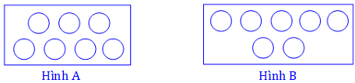

**Bài 3.**

   

1. ▪ 2 + 0 + 3 = 5 ▪ 3 + 1 + 1 = 5

▪ 1 + 3 + 1 = 5 ▪ 2 + 2 + 1 = 5

**Bài 4.**

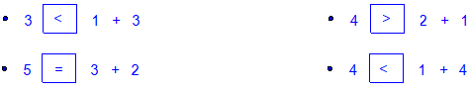

**Bài 5.**

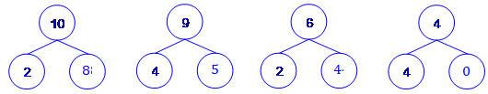

**Bài 6.**

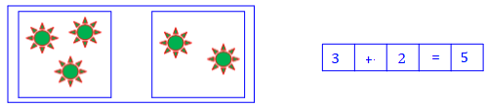

**Bài 7.**

*Trả lời*



Hình bên có 5 hình vuông và 4 hình tam giác

**ĐỀ SỐ 7**

**Bài 1.** Viết số thích hợp vào ô trống:



**Bài 2.** Nối ô trống với những số thích hợp:



**Bài 3.** Điền số và dấu ( > , < , = ) thích hợp vào ô trống:



**Bài 4.** Tính:

   

1. ▪1 + 1 + 2 = ….. ▪1 + 3 + 0 = …..

▪2 + 2 + 1 = ….. ▪ 2 + 0 + 1 = …..

**Bài 5.** Nối phép tính với kết quả đúng:



**Bài 6.** Viết phép tính thích hợp vào ô trống:



**ĐÁP ÁN**

**Bài 1.**

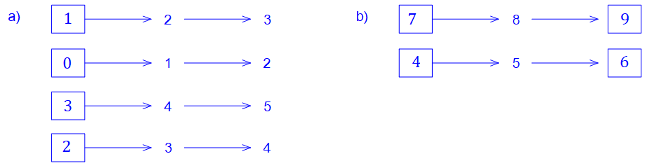

**Bài 2.**



**Bài 3.**



**Bài 4.**

   

1. ▪1 + 1 + 2 = 4 ▪1 + 3 + 0 = 4

▪2 + 2 + 1 = 5 ▪ 2 + 0 + 1 = 3

**Bài 5.**



**Bài 6.**

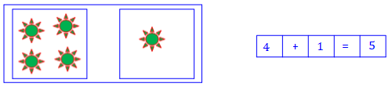

**ĐỀ SỐ 8**

**Bài 1.**

1. Các số bé hơn 10 là: ....................................................................
2. Các số lớn hơn 5 và bé hơn 10 là: ..........................................
3. Số lớn nhất có một chữ số là: ..................................................
4. Số liền trước số 1 là: ...................................................................

**Bài 2.** Cho các số 1 , 2 , 3. Hãy viết các số đó vào những ô trống để được các phép tính đúng:



**Bài 3.** Số?



**Bài 4.** Tính:

   

1. ▪ 1 + 3 = ….. ▪ 1 + 1 = ….. ▪ 2 + 3 = ….. ▪ 3 + 0 = …..

**Bài 5.** Nối hai phép tính có kết quả bằng nhau:



**Bài 6.** Nam gấp được 3 chiếc thuyền, Quốc gấp được 2 chiếc thuyền. Hỏi cả hai bạn gấp được bao nhiêu chiếc thuyền?

Viết phép tính thích hợp của bài toán trên vào ô trống:



**ĐÁP ÁN**

**Bài 1.**

1. Các số bé hơn 10 là: 0, 1, 2, 3, 4, 5, 6, 7, 8, 9.
2. Các số lớn hơn 5 và bé hơn 10 là: 6, 7, 8, 9.
3. Số lớn nhất có một chữ số là: 9
4. Số liền trước số 1 là: 0

**Bài 2.**



**Bài 3.**

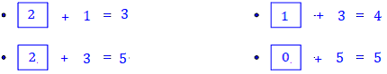

**Bài 4.** Tính:

   

1. ▪ 1 + 3 = 4 ▪ 1 + 1 = 2 ▪ 2 + 3 = 5 ▪ 3 + 0 = 3

**Bài 5.**



**Bài 6.**



**ĐỀ SỐ 9**

**Bài 1.** Chọn câu trả lời đúng:



1. Số ngôi sao nhiều hơn số hình tam giác.
2. Số ngôi sao ít hơn số hình tam giác.
3. Số ngôi sao bằng số hình tam giác.

**Bài 2.** Số?



**Bài 3.** Điền dấu ( > , < , = ) thích hợp vào ô trống:



**Bài 4.** Tính:

   

1. ▪ 2 + 2 + 1 = ….. ▪ 1 + 2 + 1 = …..

▪ 4 + 0 + 1 = ….. ▪ 2 + 1 + 0 = …..

**Bài 5.** Nối ô trống với những số thích hợp:



**Bài 6.** Viết phép tính thích hợp vào ô trống:



Cành trên: 3 bông hoa

Cành dưới: 2 bông hoa

Có tất cả: ….. bông hoa?

**ĐÁP ÁN**

**Bài 1.**



1. Số ngôi sao nhiều hơn số hình tam giác.

**Bài 2.**

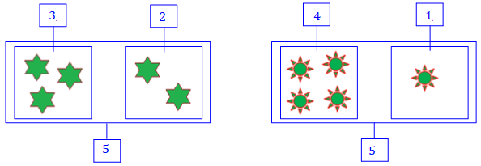

**Bài 3.**

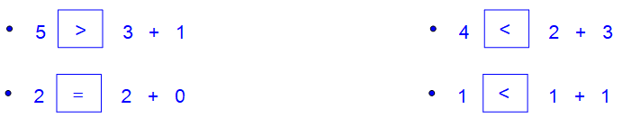

**Bài 4.**

   

1. ▪ 2 + 2 + 1 = 5 ▪ 1 + 2 + 1 = 4

▪ 4 + 0 + 1 = 5 ▪ 2 + 1 + 0 = 3

**Bài 5.**



**Bài 6.**

**ĐỀ SỐ 10**

**Bài 1.** Cho các số 2 , 4 , 8 , 9 , 3 , 7. Hãy viết tiếp vào chỗ chấm:

* Số lớn nhất là ……………….. Số bé nhất là ………………………….
* Các số xếp theo thứ tự lớn dần là: …………………………………….

**Bài 2.** Vẽ thêm vào ô trống cho thích hợp:



**Bài 3.** Nối phép tính với kết quả đúng:



**Bài 4.** Viết số thích hợp vào ô trống:



**Bài 5.** Tính:

▪ 4 + 1 + 0 = ….. ▪ 2 + 2 + 0 = …..

**Bài 6.** Viết phép tính thích hợp vào ô trống:



**Bài 7.** Viết vào chỗ chấm:



Hình bên có ….. hình tam giác

**ĐÁP ÁN**

**Bài 1.**

* Số lớn nhất là 9. Số bé nhất là 2
* Các số xếp theo thứ tự lớn dần là: 2, 3, 4, 7, 8, 9.

**Bài 2.**

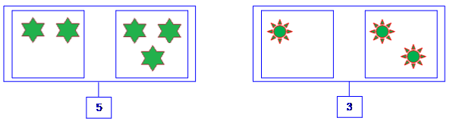

**Bài 3.**



**Bài 4.**

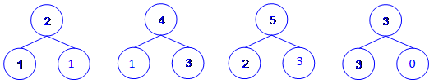

**Bài 5.**

▪ 4 + 1 + 0 = 5 ▪ 2 + 2 + 0 = 4

**Bài 6.**

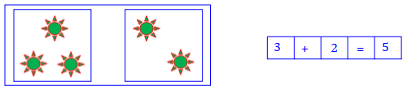

**Bài 7.**



Hình bên có 4 hình tam giác